- 数据分析实例
7.1 基本数据分析
7.1.1 数据介绍
本章数据分析实例所采用的数据集是著名的iris数据集，也称为鸢尾花卉数据集。这个数据集有4个属性，分别是花萼长度、花萼宽度、花瓣长度、花瓣宽度，这4个属性互相独立；150条记录，所有记录的属性类型均为实数，且无缺失值。该数据集将所有记录分为三类，分别是setosa、versicolour、virginica（这是鸢尾花的三个品种），这三个类型分别各有50条记录。鸢尾花数据集是在数据挖掘、数据分类学习中常用的数据集。本章的学习目的是通过花萼长度、花萼宽度、花瓣长度、花瓣宽度这4个属性预测鸢尾花卉属于三个品种中的哪一类。图7-1是鸢尾花照片。
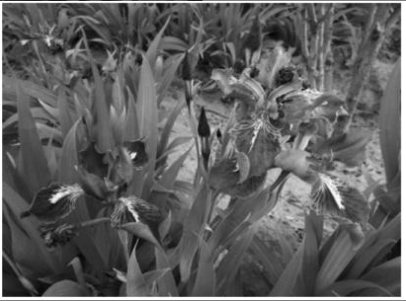
图7-1 鸢尾花
7.1.2 数据导入与数据初识
（1）数据准备
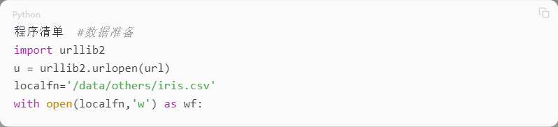
上面这段程序可以从网络上读取iris数据集并将数据保存在localfn所代表的路径中，如果已经下载iris数据集，这一步可以忽略。
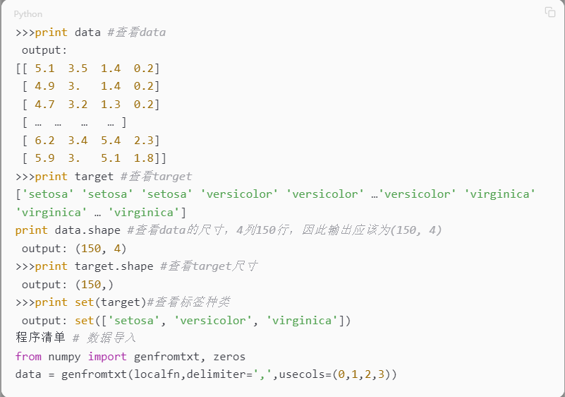读入数据前4列，即数据属性值，数据格式为csv格式，所以delimiter参数选择为逗号，保存为data；读入数据第5列，即数据标签，保存为target。
- 数据可视化与数据探索
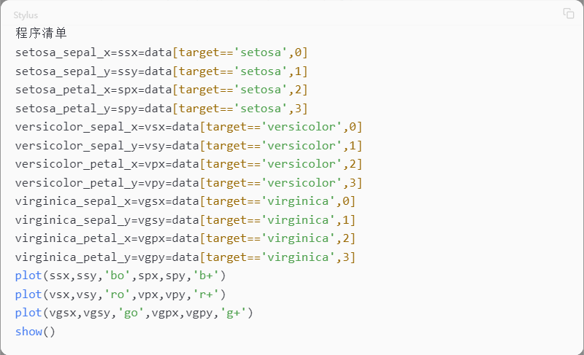
在导入数据之后，可以对数据进行一定的可视化操作，使数据分析过程更加直观有趣。
这里数据可视化需要用到pylab库。“b”代表蓝色，“r”代表红色，“g”代表绿色；“o”代表圆圈，“+”代表十字。例如，“bo”代表蓝色圆圈，“r+”代表红色十字，以此类推，数据分析结果如图7-2所示。图7-2描述的是各类别花第二个属性与第一个属性的关系比较。
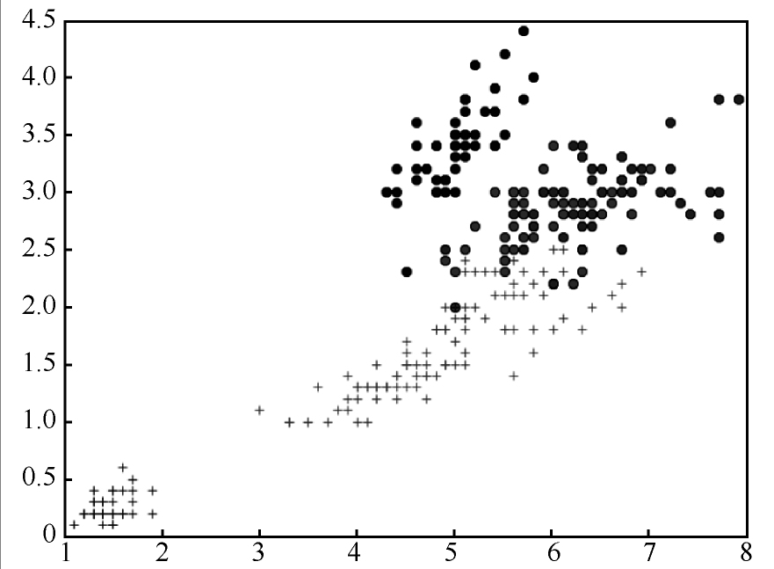
图7-2 数据分析结果
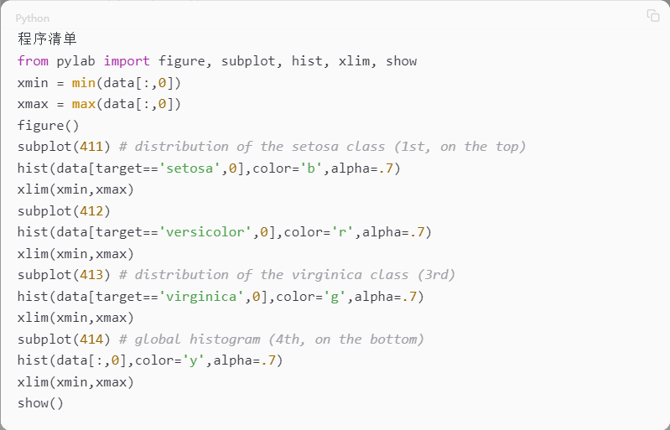
有时需要直观地观察数据的分布，直方图可以轻松实现这一点，上述程序针对每个类别的第一个属性的分布进行观察，如图7-3所示，能够直观地察觉到不同类型的花在这个属性上所表现出的不同分布。
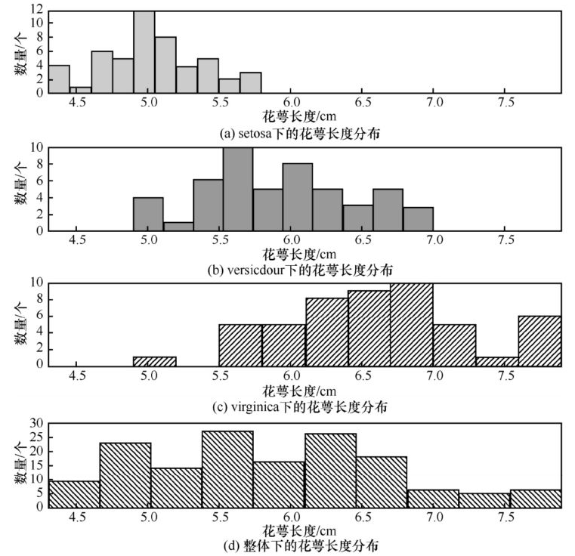
图7-3 花萼长度分布
7.1.3 分类
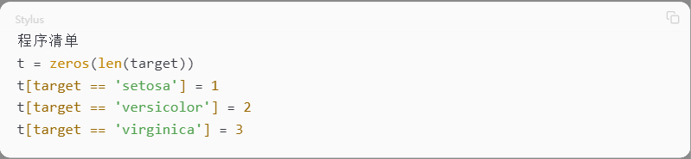
样本分类
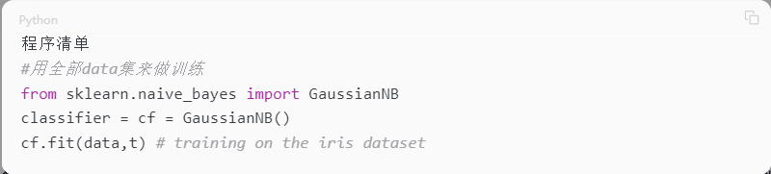上述代码将离散类别数值化。
上述代码用整个数据集做训练，构建了一个高斯朴素贝叶斯模型。
进一步改进，将原始数据data划分为训练集和验证集，上述代码制定训练集与测试集比例为6:4。
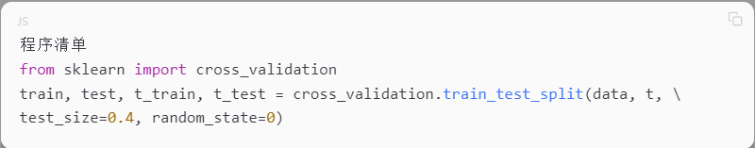用60%数据训练后，再用40%数据验证，正确率是93.3%，而如果直接在60%训练集上验证，正确率是97.8%。
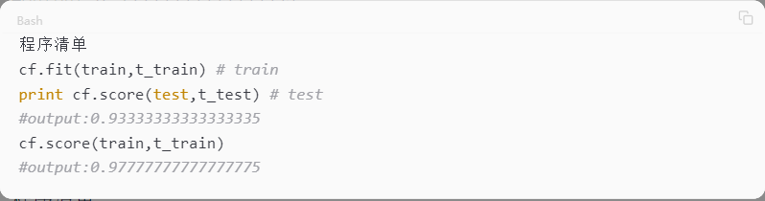
#用混淆矩阵估计分类器表现
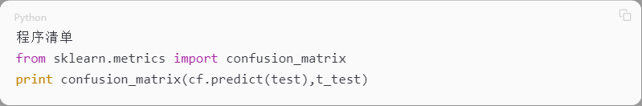混淆矩阵说明如表7-1所示。
表7-1 混淆矩阵说明
实际情况/预测情况
类1 类2 类3
类1 43 5 2
类2 2 3 3
类3 0 1 49
说明：正确的猜测都在表格的对角线。
解读：实际情况是三个类每个都有50个样本。
类3有1个错误的猜测为类2。
类2有2个错误的猜测为类1，3个错误的识别为类3。
类1有5个错误的猜测为类2，2个错误的识别为类3。
7.1.4 回归
回归是用于预测变量之间函数关系调查的方法。假设有两个变量：一个被认为是因，一个被认为是果。回归模型描述两者关系；从一个变量推断另一个变量；当这种关系是一条线时，称为线性回归。
sklear.linear_model模块中的LinearRegression模型通过计算每个数据点到拟合线的垂直差的平方和，找到平方和最小的最佳拟合线。类似sklearn模型，针对本例实际花萼的长宽数据做线性回归，如图7-4所示，从中可看到两者大致呈线性关系。
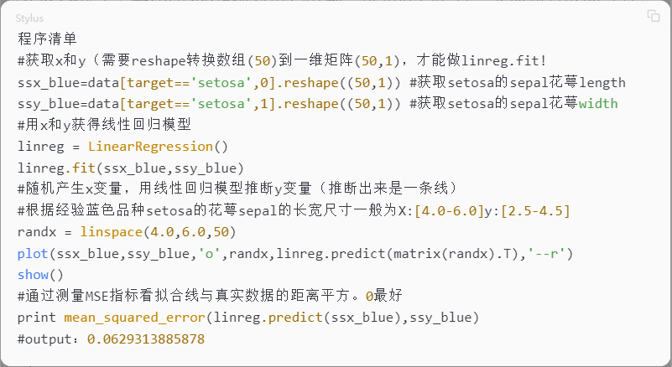
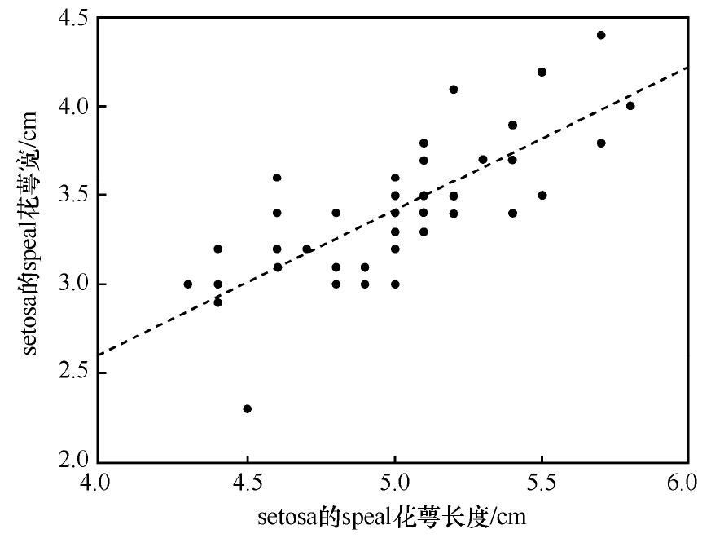
图7-4 花萼长度与宽度的线性回归
7.1.5 降维
代码清单中首先演示主成分数量降到2维的情况，其次演示降维至1维到4维覆盖信息的情况。
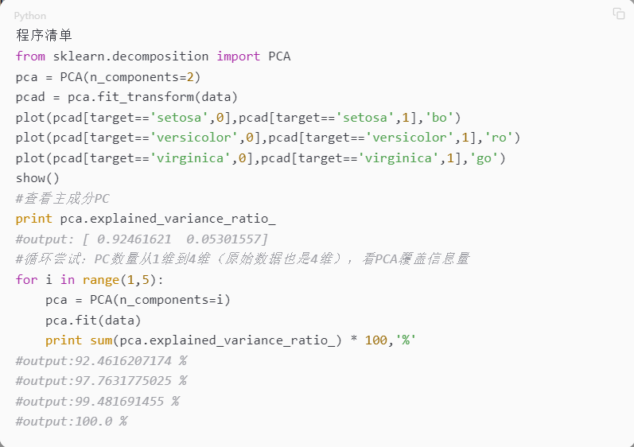

7.2 深度学习项目实战
2015年11月9日，Google Research宣布推出第二代机器学习系统TensorFlow。
TensorFlow是谷歌基于DistBelief进行研发的第二代人工智能学习系统，其命名来源于本身的运行原理。Tensor（张量）意味着N维数组，Flow（流）意味着基于数据流图的计算，TensorFlow为张量从图像的一端流动到另一端计算过程。TensorFlow是将复杂的数据结构传输至人工智能神经网中进行分析和处理过程的系统。
TensorFlow可被用于语音识别或图像识别等多项深度学习领域，对2011年开发的深度学习基础架构DistBelief进行了各方面的改进，它可在小到一部智能手机大到数千台数据中心服务器的各种设备上运行。更多TensorFlow的相关文档和介绍参见官网，在此，对TensorFlow的安装进行简单的介绍。
7.2.1 Tensorflow与Keras安装部署
（1）安装所需依赖建议使用Python发行版Anaconda，在Anaconda中已经包含大多数所需的依赖，不必单独安装。
（2）Tensorflow安装部署
① Pip安装
Pip是一个 Python 的软件包安装与管理工具。首先安装Pip。
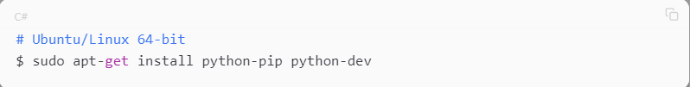然后安装TensorFlow。
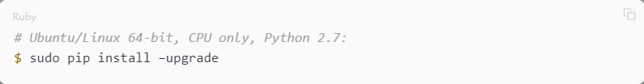此处仅安装了CPU运行版本，如果需要使用GPU对运算进行加速，可以参考官网的相关教程。
② 基于VirtualEnv的安装
推荐使用VirtualEnv创建一个隔离的容器来安装TensorFlow。虽然这是非必选的，但这样做能使排查安装问题变得更容易。
首先，安装所有必备工具。
接下来，建立一个全新的VirtualEnv环境。为了将环境建在~/tensorflow目录下，执行以下程序。
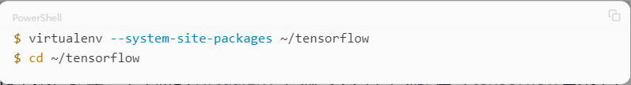然后，激活VirtualEnv。
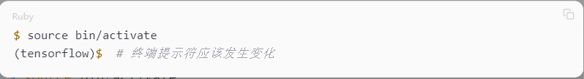在VirtualEnv内，安装TensorFlow。
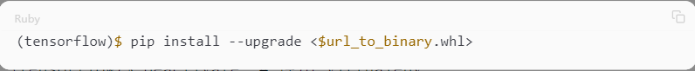
接下来，使用类似命令运行TensorFlow程序。
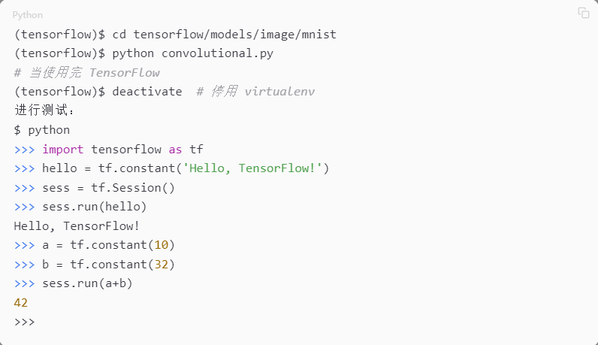至此，TensorFlow正确安装。
- Keras安装部署
Keras是基于Theano或TensorFlow的一个深度学习框架，它的设计参考了Torch，Python语言是一个高度模块化的神经网络库，支持GPU和CPU。
通过使用Keras，可以大大简化构建深度神经网络的步骤，并保留一定的结构灵活性。
在TensorFlow已经安装好的情况下，执行以下命令安装Keras。
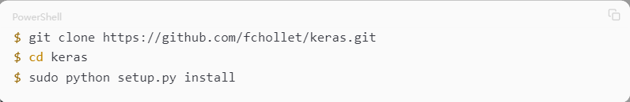安装完毕后就可以使用Keras快速搭建神经网络。
7.2.2 使用卷积神经网络进行手写数字识别
MNIST是一个手写数字数据库，它有60 000个训练样本集和10 000个测试样本集。它是NIST数据库的一个子集。Keras中内置了MNIST数据集，可以直接调用。下面训练一个简单的卷积神经网络，在MNIST数据集上可以达到99.25%的分类准确度。
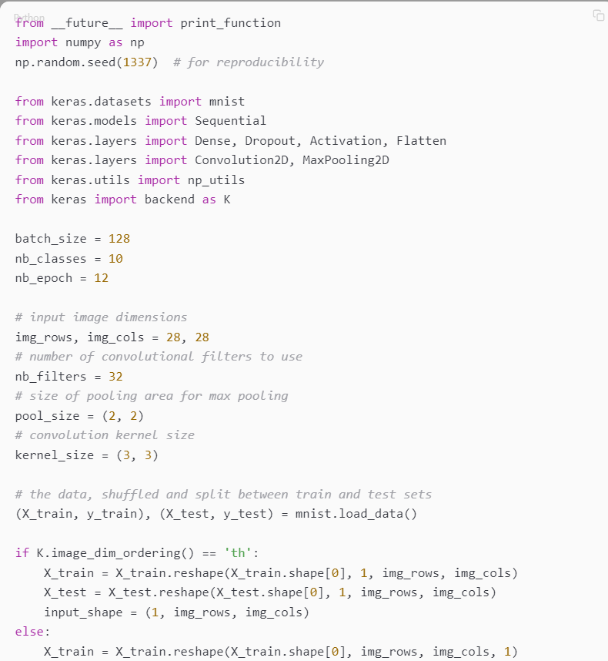
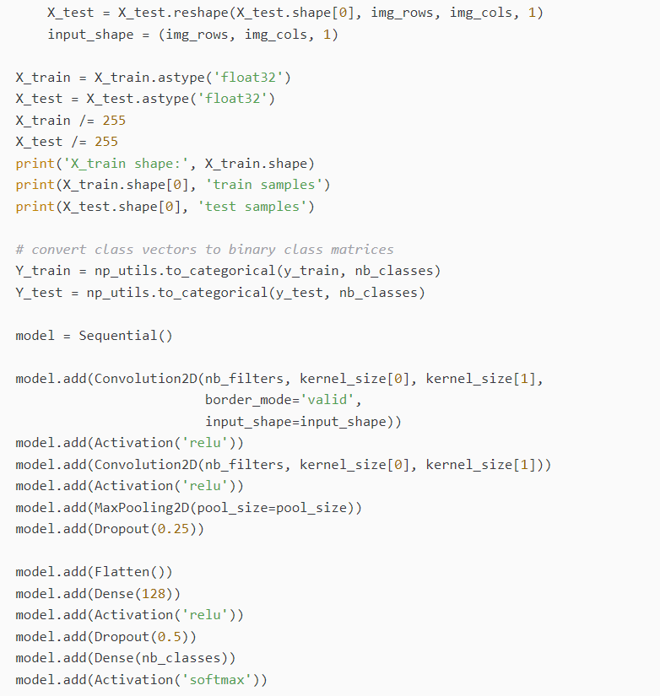
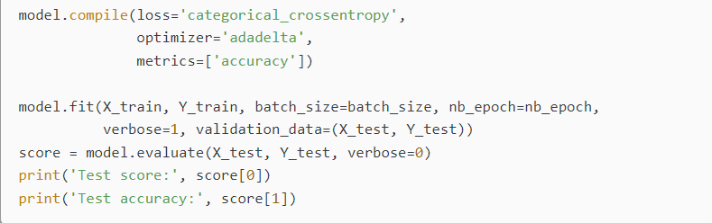
7.2.3 使用LSTM进行文本情感分类
传统的RNN中，在面对一个较长的序列时，会遇到两个挑战。（1）梯度反向传播时，在时间序列的靠前位置会产生梯度消失或爆炸的情况。（2）即使梯度对于各个单元是稳定的，即参数更新是稳定的，由于多个矩阵相乘的存在，RNN很难表现出长距离的依赖关系。也就是说，RNN难以表现时间序列中比较靠前的位置对比较靠后的位置的影响。为了应对以上两个挑战，1997年，Hochreiter和Schmidhuber提出了长短期记忆（LSTM，Long Short-Term Memory）神经网络，一种能够把握时间序列中的长距离依赖的新型神经网络。图7-5为一个标准的LSTM单元。标准LSTM单元通过在RNN的基础上添加控制门来解决长短期依赖的问题，实际上，LSTM在应用过程中有很多变体，标准LSTM单元结构如图7-5所示。
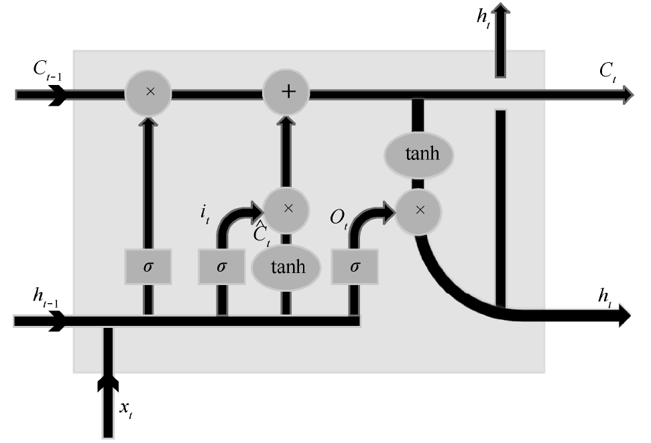
图7-5 标准LSTM单元结构
第1步：遗忘阶段
LSTM中的第一步决定从细胞状态中丢弃什么信息。这个决定通过一个“遗忘门”实现。该门会读取上一时刻的输出ht-1和此时刻的输入xt，输出一个0~1的数值ft给每个在细胞状态Ct-1中的数字。1表示“完全保留”，0表示“完全舍弃”。
ft=σ（Wf·[ht-1,xt]+bf）
第2步：输入阶段
确定什么样的新信息被存放在细胞状态中。这里包含两个部分：第一，一个与“遗忘门”相似的“输入门”it决定什么值被更新；第二，一个tanh层创建一个新的候选值向量，该值将被加入状态中。然后，将这两个信息相乘产生对状态的更新。同样地，在语言模型的例子中，使用“输出门”，希望增加新的主语类别到细胞状态中，以替代旧的需要忘记的主语。
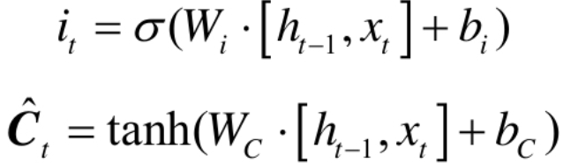
第3步：更新阶段
更新旧细胞状态，Ct-1更新为Ct。前面的步骤决定了将会做什么，现在是实际完成。把旧状态与ft相乘，丢弃确定需要丢弃的信息。接着加上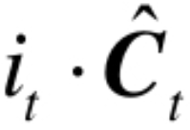，这就是新的候选值，根据决定更新每个状态的程度进行变化。
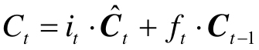
在语言模型的例子中，这就是实际根据前面确定的目标，丢弃旧代词的类别信息并添加新信息的地方。
第4步：输出阶段
确定输出什么值。这个输出将会基于细胞状态，但也是一个过滤后的版本。首先，与前两个门相似，创建一个“输出门”ot来确定细胞状态的哪个部分将输出。接着，把细胞状态通过tanh进行处理（得到一个在[-1, 1]的值）并将它和sigmoid门的输出相乘，最终仅输出确定输出的那部分。
ot=σ（Wo·[ht-1,xt]+bo）
ht=ot·tanh（Ct）
在语言模型的例子中，因为只看到了一个代词，可能需要输出与一个动词相关的信息。例如，可能输出是否代词是单数，这样如果是动词，也就知道动词需要进行的词形变化。
在了解LSTM的工作原理后，以下使用LSTM进行文本的情感分析。
互联网电影资料库（IMDB，Internet Movie Database）是一个关于电影演员、电影、电视节目、电视明星和电影制作的在线数据库。IMDB数据集中每一条数据都是一段影评，标记为正面评价或负面评价，共计25 000条训练数据和25 000条测试数据。Keras中已经内置了IMDB数据集，可以直接调用。
利用此数据集构造一个LSTM对文本进行情感分类，判断一段文本的情感是正面还是负面。
